МІНІСТЕРСТВО ОСВІТИ І НАУКИ УКРАЇНИ

Національний аерокосмічний університет
«Харківський авіаційний інститут»
Факультет літакобудування
Кафедра технології виробництва літальних апаратів (№ 104)

Розрахунково-графічна робота
з дисципліни «Технологія виробництва літаків і вертольотів»
(назва дисципліни)
на тему: «Розробка технологічного процесу розмірної обробки деталі
і проектування схеми спеціального верстатного пристрою»

Виконав: студент 4 курсу групи № 143
напряму підготовки (спеціальності)
134 «Авіаційна та ракето-космічна тех- ніка»_
(шифр і назва підготовки (спеціальності)
Малявко С.О. _
(прізвище й ініціали студента)
Керівник: к.т.н, професор кафедри № 104 Д’яченко Ю. В.
(науковий ступінь, посада, прізвище й ініціали)

Національна шкала:
Кількість балів:
Оцінка ECTS

Харків – 2025
 | Національний аерокосмічний  університет  «Харківський авіаційний інститут» |  | Літакобудівний  факультет
КАФЕДРА ТЕХНОЛОГІЇ ВИРОБНИЦТВА ЛІТАЛЬНИХ АПАРАТІВ

ЗАВДАННЯ НА РОЗРАХУНКОВО- ГРАФІЧНУ РОБОТУ
з дисципліни «Технологія виробництва літаків та вертольотів»
Студенту ______Малявко С. О._____________ групи № 143
(П. І. Б.)

Типовий зміст роботи
Розробка техпроцесу розмірної обробки та проектування
схеми спеціального верстатного пристрою
1 Складання технологічного маршруту обробки деталі
1.1 Провести конструктивно-технологічний аналіз деталі
1.2 Вибрати вид заготовки та обґрунтувать метод її виготовлення
1.2.1 Розрахунок операційних припусків і створення 3D-моделі заготовки
1.3 Скласти технологічний маршрут обробки деталі
1.3.1 Комп'ютерне моделювання поопераційної обробки деталі
1.4 Визначити технологічні бази для всіх операцій розмірної обробки

Обсяг етапу – ___%. Строк виконання _____________________________
2 Розробка технологічних операцій розмірної обробки
2.1 Докладно розробити операцію розмірної обробки для верстата з ЧПК з розрахунками режимів різання, з складанням розрахунково-технологічної карти (РТК).
2.2 Спроектувати схему спеціального верстатного пристрою для _________________ операції. Описати конструкцію та принцип дії пристрою.
2.3 Оформити комплект технологічної документації на процес розмірної обробки деталі (титульний лист, маршрутна та операційні карти, карта ескізів, карта технічного контролю).

Обсяг етапу – ___%. Строк виконання _____________________________
Звітний матеріал: кресленики деталі та заготовки, карта ескізів для усіх операцій розмірної обробки, розрахунково-технологічна карта для програмної обробки, обсяг – 4 аркуша ф. А4; обсяг пояснювальної записки – 15...20 аркушів ф. А4 з додатком комплекту технологічної документації.
Завдання видано _____Качалка_______ _________
^{(найменування деталі)} ^{(дата)}
Строк виконання РГР _____________________________________________
Керівник РГР _____________________________________________
Студент _____________________________________________

Зміст:

ЗАВДАННЯ НА РОЗРАХУНКОВО- ГРАФІЧНУ РОБОТУ 5
1.2 Вибір виду заготовки та обґрунтування методу її виготовлення 5
1.2.1 Розрахунок операційних припусків і створення 3D-моделі заготовки 5
1.3 Складання технологічного маршруту виготовлення деталі 7
1.3.1 Розробка карти ескізів для операцій обробки деталі 8
1.4 Призначення технологічних баз для операцій обробки деталі 11
2.1 Розрахунок режимів різання для операції «4234 Фрезерна з ЧПК» 15
2.1.1 Розробка РТК для операції обробки деталі на верстаті з ЧПК 20

1 СКЛАДАННЯ ТЕХНОЛОГІЧНОГО МАРШРУТУ ОБРОБКИ ДЕТАЛІ
1.1 Конструктивно-технологічний аналіз деталі
Згадана в РГР деталь на робочому кресленні має назву «Качалка» (креслення деталі 104.РГР.140.04.01 наведено в Додатку).
Комп'ютерна об'ємна модель деталі показана на рисунку1.1.
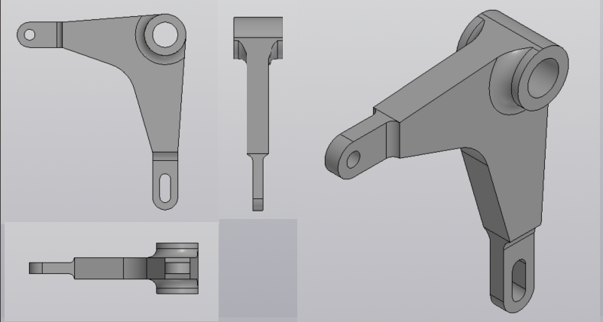
Рисунок 1.1 – Комп'ютерна об'ємна модель деталі «Качалка»
Деталь «Качалка» виконана з ливарної сталі марки 30ХГСЛ (ГОСТ 977-88)яку застосовують для виготовлення:
- литих заготовок відповідальних деталей авіаційної і ракетно-космічної техніки, до яких пред'являються вимоги підвищеної зносостійкості;
- виливків по виплавлюваних моделях I групи навантажених деталей з певними вимогами щодо щільності і механічними властивостями.
Переваги способу лиття по виплавлюваних моделях:
- отримання виливків з точністю розмірів до 11 13 квалітету і шороховатістю поверхні Ra 2,5 1,25 мкм, що в ряді випадків істотно зменшує обсяг обробки різанням;
- можливість отримання вузлів виробів, які при звичайних способах лиття довелося б збирати з окремих деталей.
Хімічний склад сплаву 30ХГСЛ показаний в таблиці 1.1. Механічного-ські властивості сплаву наведені в таблиці 1.2.
Таблиця 1.1 – Хімічний склад сталі 35ХГСЛ ГОСТ 4543-71
Елемент | C | Si | Mn | Ni | S | P | Cr | Cu
Вміст, % | 0.3-0.4 | 0.6-0,8 | 1-1.3 | до 0,03 | до 0,04 | до 0,04 | 0,6-0,9 | до 0,03
Таблиця 1.2 – Механічні властивості сталі 35ХГСЛ ГОСТ 4543-71
σ_{в}, МПа | σ_{т}, МПа | δ,% | ψ, % | KCU, кДж/$м^{2}$
785 | 589 | 10 | 20 | 392

Деталь «Качалка» має досить просту конфігурацію і тому технологічна з геометричної точки зору:
- всі поверхні прості (плоскі, циліндричні і конічні);
- відсутні складні у виготовленні вирізи і підсічки;
- отвори деталі наскрізні і розташовані на оптимальній відстані від краю деталі, що не ускладнює їх виготовлення;
- радіуси сполучення уніфіковані, все оброблювані поверхні максимально доступні.
Позначення оброблюваних поверхонь деталі «Качалка» наведено на ком- п'ютерній моделі деталі (рисунок 1.2).
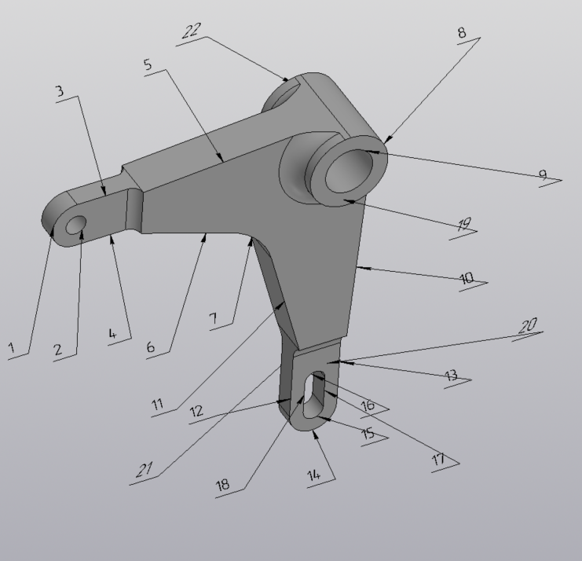
Рисунок 1.2 – Позначення оброблюваних поверхонь деталі «Качалка»
Охарактеризуємо всі оброблювані поверхні, для чого наддамо всі геомет-
ричні параметри деталі «Качалка»в таблицю 1.3.
Таблиця 1.3 - Параметри оброблюваних поверхонь деталі
Номер і розташування оброблюваної  поверхні |  | Форма  оброблюваної  поверхні | Квалітет  точності або  допуск на розмір | Шорсткість  поверхні
1 | Зовнішня | Плоска | IT 14 | Rz 6,3
2 | Внутрішня | Циліндрична | H8 | Rz 2,5
3 | Зовнішня | Плоска | IT 14 | Rz 6,3
4 | Зовнішня | Плоска | IT 14 | Rz 20
5 | Зовнішня | Плоска | IT 14 | Rz 20
6 | Зовнішня | Плоска | IT 14 | Rz 20
7 | Зовнішня | Плоска | IT 14 | Rz 20
8 | Зовнішня | Плоска | IT 14 | Rz 20
9 | Внутрішня | Циліндрична | H8 | Rz 2,5
10 | Зовнішня | Плоска | IT 14 | Rz 20
11 | Зовнішня | Плоска | IT 14 | Rz 20
12 | Зовнішня | Плоска | IT 14 | Rz 20
13 | Зовнішня | Плоска | IT 14 | Rz 20
14 | Зовнішня | Плоска | IT 14 | Rz 20
15 | Внутрішня | Циліндрична | H8 | Rz 2,5
16 | Внутрішня | Циліндрична | H8 | Rz 2,5
17 | Внутрішня | Циліндрична | H8 | Rz 2,5
18 | Внутрішня | Циліндрична | H8 | Rz 2,5
19 | Зовнішня | Плоска | IT 14 | Rz 20
20 | Зовнішня | Плоска | IT 14 | Rz 20
21 | Зовнішня | Плоска | IT 14 | Rz 20
22 | Зовнішня | Плоска | IT 14 | Rz 20
Технологічний аналіз показує, що оброблювані поверхні деталі «Качалка» мають квалітет H8 для отворів і ± IT14 / 2 для інших поверхонь, що дозволяє виготовити деталь простими технологічними методами обробки отворів і плоских поверхонь на універсальному обладнанні.
Складні за формою зовнішні циліндричні поверхні механічної обробки на фрезерному верстаті з ЧПК. Деталь «Качалка» можна назвати технологічною, оскільки простота її геометричних форм дозволяє отримати заготовку методом лиття по виплавлюваних моделях.

Вибір виду заготовки та обґрунтування методу її виготовлення
Матеріал деталі «Качалка» - сталь конструкційна легована ливарна марки 30ХГСЛ. Даний матеріал використовується для відповідальних де-талей авіаційної і ракетно-космічної техніки, до яких пред'являють вимоги підвищеної зносостійкості.
Головна перевага литих заготовок - максимальне наближення форми заготовки до форми готової деталі, можливість отримання складних поверхонь, порожнин, виступів при мінімальному обсязі механічної обробки - робить їх найбільш вигідними при серійному виробництві деталей з важкооброблюваних матеріалів.
У розрахунково-графічної роботи пропонується заготовку деталі «Качалка» виготовити методом лиття по виплавлюваних моделях.
Розглянемо основні вимоги до технологічності конструкції заготовки-відливки:
• Роз'єми повинні мати найбільш просту геометричну форму, обмежену прямими лініями або лініями, що мають певне геометричне побудова.
• Переходи між стінками виливка повинні виконуватися закруг-ленними, причому радіус сполучення залежить від типу з'єднання, матеріалу виливки і товщини сполучених елементів.
• На всі поверхні, перпендикулярні площині роз'єму, призначають ливарні ухили. Ухили призначені для полегшення вилучення виливки з ливарної форми.
На поверхні заготовки, перпендикулярні площині роз'єму ливарну форми, призначаємо ливарні ухили 1,5 °. Значення радіусів пов'язане-ний, переходів, заокруглень заготовки наведені в технічних умовах на робочому кресленні деталі «Качалка». У разі відсутності в технічних умовах на робочому кресленні деталі «Качалка» приймаємо не вказані радіуси заокруглень заготовки 0,5 мм.

1.2.1 Розрахунок операційних припусків і створення 3D-моделі заготовки
Вибравши вид заготовки, необхідно розрахувати припуск на обробку шляхом його підсумовування по всіх операціях (переходах) для кожної оброблює різанням поверхні деталі.
Припуск на обробку поверхонь деталі «Качалка» призначаємо на ос-нове розрахунково-аналітичного методу визначення припусків.
Односторонній проміжний припуск обчислюють за формулою, мкм:
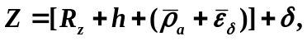
де Z- номінальний проміжний припуск;
Rz- висота мікронерівностей (величина параметрів шорсткості Ra і Rz для відповідного класу шорсткостей поверхні);
h- глибина дефектного поверхневого шару, отриманого на попередньому переході;
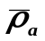- векторна (геометрична) сума просторових відхилень взаємопов'язаних поверхонь оброблюваної заготовки, що вийшла на попередньому переході;
- похибка установки (базування) при виконуваної обробці;
- допуск на операційний розмір попередньої обробки.
При збігу настановної і конструктивної баз 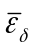=0.
Величина виключається з формул в разі обробки отворів плаваючим інструментом.
Призначення операційних припусків на обробку починають з вибору остаточної операції або технологічного переходу обробки відповідно з економічної точністю даної операції.
Розмір виливки складається з номінального розміру деталі по кресленню і припуску на обробку. Припуск на обробку - це припуск на одну сторону. Якщо розглянутий розмір заготовки - діаметр, то до нього при-додавали два припуску, якщо радіус - один припуск.
Розрахунок величини одностороннього операційного припуску для литих заготовок наведено в таблиці 1.4.
Таблиця 1.4 - Односторонній операційний припуск для лиття
Технологічний  перехід обробки | Елементи припуску, мкм |  |  | Односторонній опера-ційний припуск, мкм
Технологічний  перехід обробки | 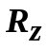 |  |  | Односторонній опера-ційний припуск, мкм
лиття | 80 | 250 | 325 | 655
чорнове фрезерування | 60 | 50 | 135 | 245
чистове фрезерування | 25 | 35 | 65 | 125
Сума значень припуску на всі технологічні переходи обробки за даними таблиці 1.4 становить 1,025 мм.
З технологічних міркувань приймаємо односторонній припуск для литих заготовок рівним 1,1 мм.
На рисунку 1.3 представлена комп'ютерна об'ємна модель литий за-готовки деталі «Качалка».
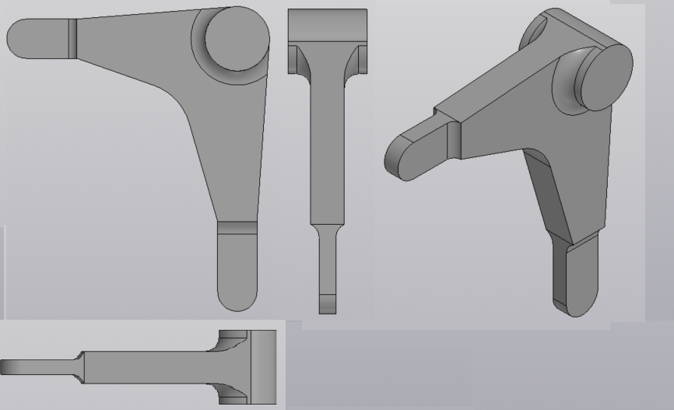
Рисунок 1.3 – Комп'ютерна 3D-модель заготовки деталі «Качалка»
З урахуванням виконання всіх технічних умов креслення і вимог конструкції виливки можна вважати литу заготовку для деталі «Качалка» технологічною.

1.3 Складання технологічного маршруту виготовлення деталі
Розробка технологічного маршруту виготовлення деталі «Качалка» передбачає вирішення двох завдань:
- вибір методів обробки для кожної поверхні деталі;
- вибір послідовності виконання технологічних операцій для виготовлення деталі.
Вибір методів механічної обробки визначається конфігурацією деталі, її габаритами, видом обраної заготовки, вимогами до точності і якості оброблюваних поверхонь. Послідовність виконання операцій (маршрут обробки) складають з урахуванням того, що кожен вид робочого процесу забезпечує відповідний ступінь точності і шорсткості лише в тому випадку, якщо проведена попередня обробка.
В першу чергу обробляються поверхні, які будуть використовуватися в якості технологічних баз для наступних операцій. Закінчується процес виготовлення деталі чистової обробкою отворів.
Для реалізації принципу суміщення технологічних і конструкторських баз і принципу сталості технологічності отвори свердлять попередньо як чорнові.
У таблиці 1.5 представлений укрупнений технологічний маршрут виготовлення деталі «Качалка».
Таблиця 1.5 - Технологічний маршрут обробки деталі «Качалка»
№  опе-  рації | Найменування і зміст операції | Устаткування,  інструмент | Оснащення
005 | 4262 Горизонтально-фрезерна.  Фрезерувати пов. 13, 20, 3, 4, 8, 22 витримуючи виконавчі розміри згідно карти ескізів. | Верстат фрезерний 6Р83;  фреза циліндрична  Ø40 ГОСТ 29092 | Лещата  верстатні
010 | 4214 Вертикально-свердлильна.  Виготовити отвір 2, 9 витримуючи виконавчі розміри згідно карти ескізів. | Верстат вертикально-свердлильний 2H125;  свердло Ø5 ГОСТ 886- 77 | Кондуктор
015 | 4234 Фрезерна з ЧПК.  Фрезерувати пов. 1, 5, 6, 7, 11, 12, 14, 10, 8, витримуючи виконавчі розміри згідно карті ескізів та РТК | Верстат фрезерний з ЧПК МА-655А; фреза кінцева Ø8 ГОСТ 17025-81 | УСП
025 | 4214 Вертикально-свердлильна.  Виготовити отвори 9, 2 витримуючи виконавчі розміри згідно карти ескізів. | Верстат вертикально-свердлильний 2H125;  Ø12 ГОСТ 886- 77 | Кондуктор
020 | 4262 Горизонтально-фрезерна. Фрезерувати пов. 15, 16, 17, 18 витримуючи виконавчі розміри згідно карти ескізів. | Верстат фрезерний 6Р83;  фреза  8Ø ГОСТ 17025-81 | Лещата  верстатні

1.3.1 Розробка карти ескізів для операцій обробки деталі
Технологічна операція - це закінчена частина технологічного процесу, виконувана на одному робочому місці. Технологічна операція є основною одиницею виробничого планування і врахування . Установ є закінченою частина технологічної операції, виконувану при незмінному базування і закріплення заготовки. Карта ескізів це основний графічний документ системи стандартів ЕСТД (єдиної системи технологічної документації), який дає наочну інформацію про виконувану технологічну операцію.
На операційній карті ескізів обробки необхідно показати:
1. Заготовку в робочому положенні щодо розташування ріжучого інструменту на верстаті. Контур заготовки зображують в такому вигляді, який заготовка отримає в кінці виконання даної операції або установа. Якщо технологічна операція виконується за кілька установ, то операційний ескіз оформляють для кожного установа заготовки окремо.
2. Поверхні заготовки, які обробляються на даній технологічній операції, виділяються потовщеними лініями. У навчальних цілях допускається виділяти оброблювані поверхні червоним кольором.
3. Умовне позначення опор, затискачів, установочних пристроїв на операційній карті ескізів виконують згідно з ГОСТ 3.1197-81 «Опори, затискачі та установчі пристрої. Графічні позначення ».
4. Нумерацію розмірів обробки заготовки проставляють в кружках, починається з цифри 1. Послідовність проставляння номерів в кружках ведуть по ходу годинникової стрілки. Нумерація відноситься тільки до даної технологічної операції. На наступних операціях нумерацію знову починають з цифри 1.
Карта ескізів для операцій механічної обробки різанням деталі «Качалка» представлена в Додатку (креслення 104.РГР.140.04.03).
Технологічний маршрут виготовлення деталі «Качалка» представлено комп'ютерними моделями оброблюваних поверхонь на рисунку 1.4.
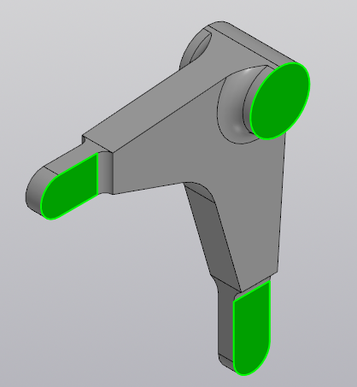 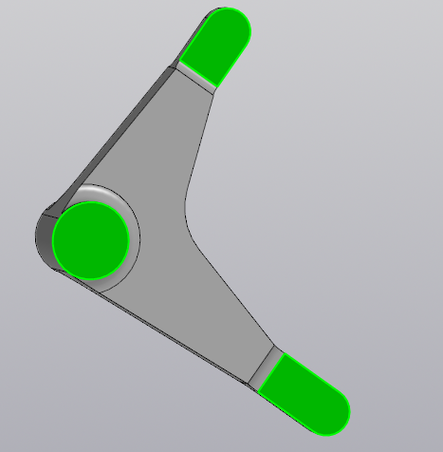
005 4262 Горизонтально-фрезерна (два установа)
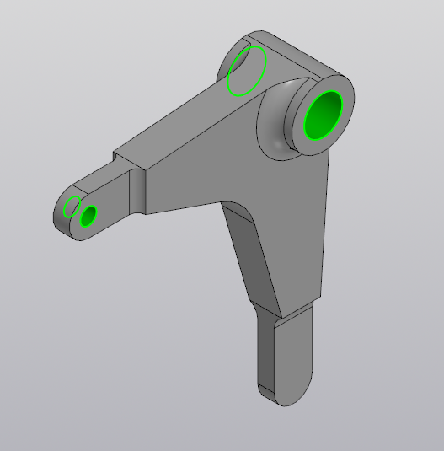
025 4234 Вертикально-свердлильна
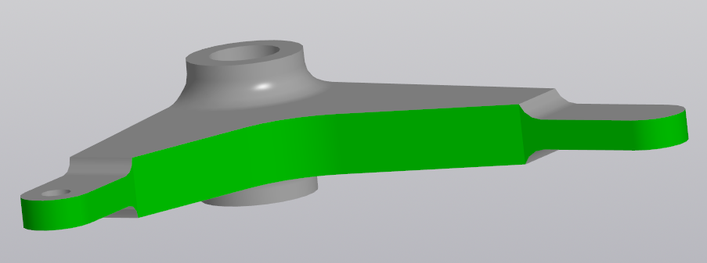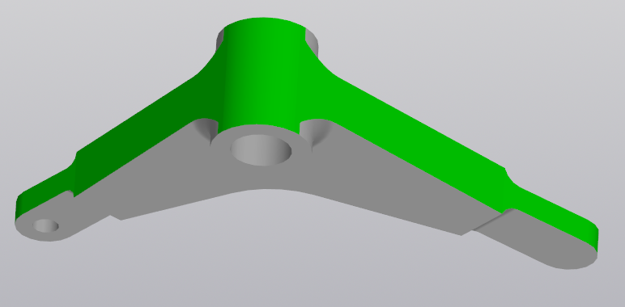
015 4234 Фрезерна з ЧПК
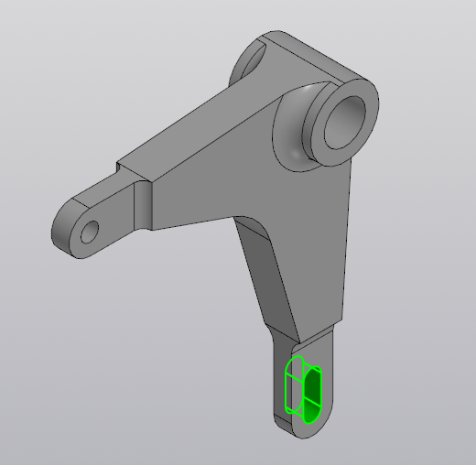
020 4261 Вертикально-фрезерна

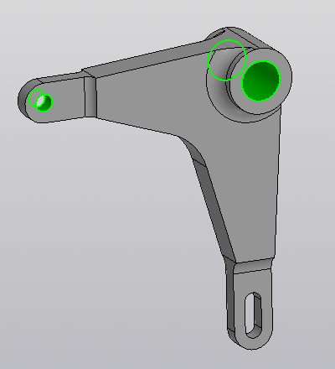
010 4214 Вертикально-свердлильна
Рисунок 1.4 – Моделювання поопераційної обробки деталі «Качалка»

1.4 Призначення технологічних баз для операцій обробки деталі
При розробці кожної операції обробки на металорізальних верстатах необхідно забезпечити базування і закріплення заготовки.
Базування при механічній обробці задає необхідне положення заготовки на верстаті щодо різального інструменту.
Закріплення заготовки в верстатному пристосуванні забезпечує нерухомість положення заготовки, досягнутого при базуванні.
Геометричне положення заготовки щодо різального інструменту і фіксацію заготовки при механічній обробці показують на схемі базування і закріплення.
Схему базування і закріплення на кожну технологічну операцію і кожен установ в складі операції розробляють у вигляді операційного ескізу. На операційному ескізі заготовку показують в тому стані, яке вона набуває в результаті виконання заданої операції.
В якості технологічних баз для операцій необхідно вибирати конструкторські бази деталі або поверхні, щодо яких задано положення найбільшої кількості оброблюваних поверхонь. При виборі технологічних баз для операцій виготовлення деталі необхідно керуватися принципами суміщення і сталості баз.
Принцип суміщення баз - в якості технологічних баз слід приймати конструкторські бази деталі у виробі.
Принцип постійності баз - на всіх основних операціях використовують одні і ті ж технологічно бази. В цьому випадку відсутні можливі зсуви заготовки при кожній перестановці на нових операціях за рахунок зміни баз. Точність обробки заготовки при виконанні цього принципу буде найбільшою. Для дотримання принципу сталості баз часто створюють нові бази, що не мають конструкторського призначення (для розглянутої в РГР деталі «Качалка» це технологічні отвори).
Технологічні бази для виконання кожної операції механічної обробки заготовки призначають в два етапи.
На першому етапі призначають технологічні бази, які необхідні для отримання найбільш відповідальних розмірів деталі або які можна використовувати при обробці більшості поверхонь заготовки.
На другому етапі вирішують питання про вибір поверхонь для базування заготовки на першій технологічній операції обробки.
На першій операції виготовлення деталі повинні бути оброблені ті поверхні заготовки, які в подальшому будуть служити технологічною базою при чистової обробки. Для деталей з литих або штампованих заготовок в якості чорнових баз слід приймати поверхні, які в готовій деталі залишаться необробленими. На основі вищевикладених принципів і рекомендацій призначимо технологічні бази для всіх операцій механічної обробки поверхонь штампованої заготовки деталі «Качалка» (рисунок 1.5).
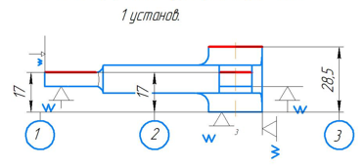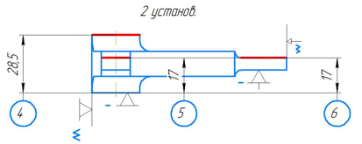
005 4262 «Горизонтально фрезерна» (два установа)
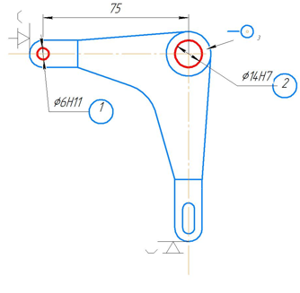
025 4234 «Вертикально-свердлильна»
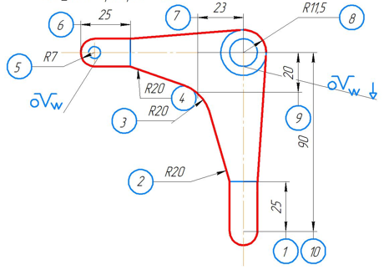
015 4234 «Фрезерна з ЧПК»
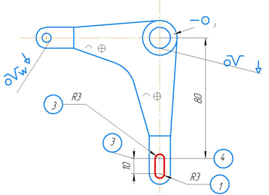
020 4261 «Вертикально-фрезерна»
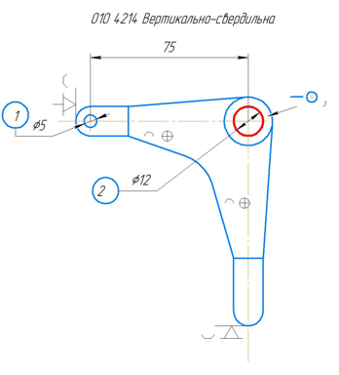
025 4214 «Вертикально-свердлильна»
Рисунок 1.5 - Схема базування та закріплення заготовки
для операцій механічної обробки деталі «Качалка»
Провівши аналіз схеми базування і закріплення заготовки для операцій механічної обробки деталі «Качалка» можна зробити висновки:
- на першій операції в якості чорновий бази заготовки прийнята поверхню, яка в готової деталі залишається необробленою;
- на всіх операціях для зменшення похибки базування як чистових баз використовуються вже оброблені поверхні заготовки;
- для всіх операцій обробки різанням дотримується принцип суміщення технологічних і конструкторські баз;
- для операцій 020 і 025 дотримується принцип постійності баз.

